Организация проведения аккредитационного

мониторинга в 2023 году

ФРОЛОВА ЕЛЕНА АЛЕКСАНДРОВНА
начальник отдела государственного контроля
качества образования
комитета по государственному контролю
и надзору в сфере образования, региональный
координатор аккредитационого мониторинга

НОРМАТИВНО-ПРАВОВОЕ РЕГУЛИРОВАНИЕ (ШКОЛА/СПО)

ДОКУМЕНТЫ – ФЕДЕРАЛЬНЫЙ УРОВЕНЬ
Статья 97 Федерального закона от 29.12.2012 № 273-ФЗ «Об образовании в Российской Федерации»
Постановление Правительства РФ от 05.08.2013 N 662
«Об осуществлении мониторинга
системы образования»

Приказ Федеральной службы по надзору в сфере образования и науки, Министерства просвещения РФ, Министерства науки и высшего образования РФ от 24 апреля 2023 года № 660/306/448 «Об осуществлении Федеральной службой по надзору в сфере образования и науки, Министерством просвещения Российской Федерации и Министерством науки и высшего образования Российской Федерации аккредитационного мониторинга системы образования»
РЕГИОНАЛЬНЫЙ УРОВЕНЬ
Приказ от 21.07.2023 № 1263 «Об осуществлении аккредитационного мониторинга системы образования»

Приказ от 19.07.2023 № 1258 «О региональном координаторе аккредитационного мониторинга системы образования»
Письмо от 27.07.2023 № 01-26/4817 «Об осуществлении аккредитационного
мониторинга»

2

АККРЕДИТАЦИОННЫЙ МОНИТОРИНГ (ШКОЛА/СПО)

ОРГАНИЗАТОРЫ

Федеральная служба по надзору в сфере образования и науки
Министерство просвещения Российской Федерации
Министерство образования и науки Российской Федерации
ПОРЯДОК
- C 1 сентября 2023 года
- Все образовательные организации
- По всем аккредитованным образовательным программам Школа/СПО, соответствующим установленным требованиям

Загрузка данных по аккредитационным показателям Школа/СПО
Ввод данных ОО через информационную систему государственной аккредитации (ИС ГА)

(ЛК ОО/ЛК региональный координатор)

2

АККРЕДИТАЦИОННЫЙ МОНИТОРИНГ (ШКОЛА/СПО)

ПРОЦЕДУРА

Сбор данных 1 сентября — 1 декабря 2023 года

Обработка, обобщение и анализ собранной информации до 25 января 2024 года Подготовка итогового отчета о результатах аккредитационного мониторинга
до 15 марта 2024 года
Направление Федеральной службой по надзору в сфере образования и науки подготовленного Итогового отчета в Министерство просвещения Российской Федерации и Министерство науки и высшего образования Российской Федерации до 20 марта 2024 года

Подготовка на основании полученного Итогового отчета рекомендаций по повышению качества образования и направление их в организации до 1 мая 2024 года

Размещение Итогового отчета на официальных сайтах Федеральной службы по надзору в сфере образования и науки, Министерства просвещения Российской Федерации и Министерства науки и высшего образования Российской Федерации в информационно-телекоммуникационной сети "Интернет" до 1 июня 2024 года 2

ПОКАЗАТЕЛИ АККРЕДИТАЦИОННОГО МОНИТОРИНГА
НАЧАЛЬНОЕ ОБЩЕЕ ОБРАЗОВАНИЕ

№ п/п | Наименование показателя начального общего образования | Критериальное значение | Кол-во баллов
1 | Наличие электронной информационно-образовательной среды | Имеется | 5
 |  | Не имеется | 0
2 | Участие обучающихся в оценочных мероприятиях, проведенных в рамках мониторинга системы образования | Принимали участие | 10
 |  | Не принимали участие | 0
3 | Доля педагогических работников, имеющих первую или высшую квалификационные категории, ученое звание и (или) ученую степень и (или) лиц, приравненных к ним, в общей численности педагогических работников, участвующих в реализации основной образовательной программы начального общего образования | 50% и более | 10
 |  | 20% - 49% | 5
 |  | Менее 20% | 0
4 | Доля педагогических работников, прошедших повышение квалификации по профилю педагогической деятельности за последние 3 года,  в общем числе педагогических работников, участвующих в реализации  основной образовательной программы начального общего образования | 90% и более | 10
 |  | 70%-89% | 5
 |  | Менее 70% | 0

ПОКАЗАТЕЛИ АККРЕДИТАЦИОННОГО МОНИТОРИНГА
ОСНОВНОЕ ОБЩЕЕ ОБРАЗОВАНИЕ

N  п/п | Наименование показателя основного общего образования | Критериальное значение показателя основного общего образования | Кол-во баллов
1 | Наличие электронной информационно-образовательной среды - АП₁ | Имеется | 5
 |  | Не имеется | 0
2 | Участие обучающихся в оценочных мероприятиях, проведенных в рамках мониторинга системы образования, - АП₂ | Принимали участие | 10
 |  | Не принимали участие | 0
3 | Доля педагогических работников, имеющих первую или высшую квалификационные  категории, ученое звание и (или) ученую степень и (или) лиц, приравненных к ним, в общей численности педагогических работников, участвующих в реализации основной образовательной программы основного общего образования, - АП₃ | 50% и более | 10
 |  | 20% - 49% | 5
 |  | Менее 20% | 0
4 | Доля педагогических работников, прошедших повышение квалификации по профилю педагогической деятельности за последние 3 года, в общем числе педагогических работников, участвующих в реализации основной образовательной программы основного общего образования, - АП₄ | 90% и более | 10
 |  | 70% - 89% | 5
 |  | Менее 70% | 0
5 | Доля выпускников, не набравших минимальное количество баллов по обязательным учебным предметам при прохождении государственной итоговой аттестации по образовательной программе основного общего образования, от общего количества выпускников, - АП₅ | Менее 5% | 10
 |  | 5% - 9% | 5
 |  | 10% и более | 0
6 | Доля выпускников, получивших допуск к государственной итоговой аттестации по образовательной программе основного общего образования (без учета повторного прохождения итогового собеседования по русскому языку и (или) ликвидации академической задолженности), от общего количества выпускников - АП₆ | 90% и более | 10
 |  | 80% - 89% | 5
 |  | Менее 80% | 0

ПОКАЗАТЕЛИ АККРЕДИТАЦИОННОГО МОНИТОРИНГА
СРЕДНЕЕ ОБЩЕЕ ОБРАЗОВАНИЕ
N п/п | Наименование показателя среднего общего образования | Критериальное значение | Количество баллов
1 | Наличие электронной информационно-образовательной среды - АП₁ | Имеется | 5
 |  | Не имеется | 0
2 | Участие обучающихся в оценочных мероприятиях, проведенных в рамках мониторинга системы образования, - АП₂ | Принимали участие | 10
 |  | Не принимали участие | 0
3 | Доля педагогических работников, имеющих первую или высшую квалификационные категории, ученое звание и (или) ученую степень и (или) лиц, приравненных к ним, в общей численности педагогических работников, участвующих в реализации основной образовательной программы среднего общего образования, - АП₃ | 50% и более | 10
 |  | 20% - 49% | 5
 |  | Менее 20% | 0
4 | Доля педагогических работников, прошедших повышение квалификации по профилю педагогической деятельности за последние 3 года, в общем числе педагогических работников, участвующих в реализации основной образовательной программы среднего общего образования, - АП₄ | 90% и более | 10
 |  | 70% - 89% | 5
 |  | Менее 70% | 0
5 | Доля выпускников, не набравших минимальное количество баллов по обязательным учебным предметам при прохождении государственной итоговой аттестации по основной образовательной программе среднего общего образования, от общего количества выпускников, - АП₅ | Менее 5% | 10
 |  | 5% - 9% | 5
 |  | 10% и более | 0
6 | Доля выпускников, получивших допуск к государственной итоговой аттестации по основной образовательной программе среднего общего образования (без учета повторного написания итогового сочинения (изложения) и (или) ликвидации академической задолженности), от общего количества выпускников - АП₆ | 90% и более | 10
 |  | 80% - 89% | 5
 |  | Менее 80% | 0

ПОКАЗАТЕЛИ АККРЕДИТАЦИОННОГО МОНИТОРИНГА
СРЕДНЕЕ ПРОФЕССИОНАЛЬНОЕ ОБРАЗОВАНИЕ

N п/п | Наименование показателя мониторинга | Критериальное значение | Количество баллов
1 | Наличие электронной информационно-образовательной среды - АП₁ | Имеется | 5
 |  | Не имеется | 0
2 | Доля выпускников, трудоустроившихся в течение календарного года, следующего за годом выпуска, в общей численности выпускников по образовательной программе среднего профессионального образования - АП₂ | 51% и более | 20
 |  | 31% - 50% | 10
 |  | Менее 31% | 0
3 | Участие обучающихся образовательной организации в оценочных процедурах, проведенных в рамках мониторинга системы образования, - АП₃ | Принимали участие | 10
 |  | Не принимали участие | 0
4 | Медианный результат предшествующей аттестации обучающихся образовательной организации в форме  демонстрационного экзамена по образовательной программе среднего профессионального образования (если образовательной программой предусмотрено наличие демонстрационного экзамена) - АП₄ | Выше или равен медианному значению | 10
 |  | Меньше медианного значения | 0
5 | Доля педагогических работников, обеспечивающих освоение обучающимися профессиональных модулей образовательной программы среднего профессионального образования, имеющих опыт деятельности не менее одного года в организациях, направление деятельности которых соответствует области профессиональной  деятельности, в общей численности педагогических работников, участвующих в реализации профессиональных модулей соответствующей образовательной программы среднего профессионального образования, - АП₅ | 25% и более | 10
 |  | Менее 25% | 0
6 | Доля педагогических работников, имеющих первую или высшую квалификационные категории, ученое звание и (или) ученую степень и (или) лиц, приравненных к ним, в общей численности педагогических работников, участвующих в реализации соответствующей образовательной программы среднего профессионального образования, - АП₆ | Более или равна 25% | 10
 |  | 10 - 24% | 5
 |  | Менее 10% | 0
7 | Наличие внутренней системы оценки качества образования - АП₇ | Имеется | 5
 |  | Не имеется | 0

МЕТОДИКА РАСЧЕТА ПОКАЗАТЕЛЕЙ
МИНИМАЛЬНЫЕ ЗНАЧЕНИЯ

начальное общее образование | не менее 30 баллов
основное общее образование | не менее 30 баллов
среднее общее образование | не менее 30 баллов
среднее профессиональное  образование ( в зависимости от наличия демоэкзамена) | от 25 до 40 баллов

МЕХАНИЗМ РЕАЛИЗАЦИИ

- 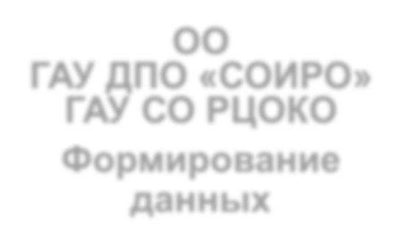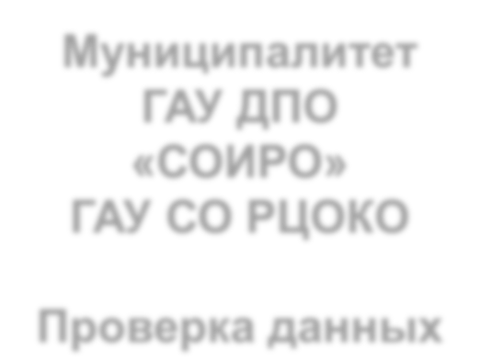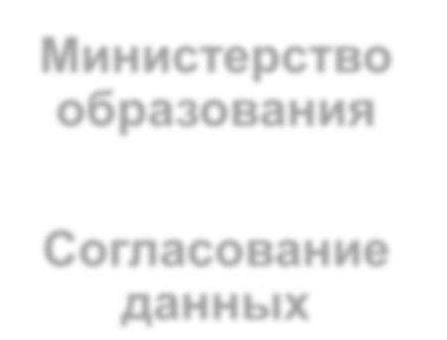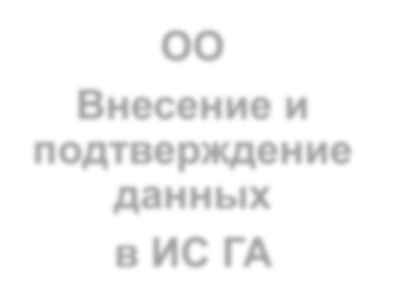Основные этапы деятельности

ОО
ГАУ ДПО «СОИРО»
ГАУ СО РЦОКО
Формирование данных
Муниципалитет ГАУ ДПО
«СОИРО» ГАУ СО РЦОКО

Проверка данных

Министерство образования

Согласование данных

ОО
Внесение и подтверждение данных
в ИС ГА

  - Комплекс мер/мероприятий, управленческих решений по достижению показателей
АМСО
- Выявление проблемных зон 2.Формирование индикаторов риска 3.Коррективровка проблем развития

СБОР ДАННЫХ 01.09.2023 - 01.12.2023

- Информационная система
Росаккредагенства (ИС ГА)
- Ввод первичных данных
осуществляется образовательной
организацией
- Внимательно изучите методику!!!

- Отдельные показатели будут предзагружены
- Например СПО: АП2,АП3,АП4
- Выгрузка отчёта-приложения к отчету
о самообследовании
- Отчет подписывается руководителем ОО и загружается в систему

ПЕРВООЧЕРЕДНЫЕ ЗАДАЧИ

КОНТРОЛЬНЫЙ СРОК РАЗМЕЩЕНИЯ ДОКУМЕНТОВ НА ОФИЦИАЛЬНЫХ САЙТАХ — 24.08.2023!

№ | МЕРОПРИЯТИЕ | СРОКИ
1 | Информирование ответственных лиц ОО по вопросу организации  и проведения АМСО. | до 24 августа  2023 года
2 | Размещение на официальных сайтах органов МСУ и ОО всех нормативных документов, регулирующих вопросы проведения АМСО. | с 14 по 24 августа  2023 года
3 | Определение специалистов, обеспечивающих техническое сопровождение проведения АМСО. | с 21 по 24 августа  2023 года
4 | Предварительный сбор и оценка данных на муниципальном уровне. | до 1 сентября  2023 года
5 | Выявление ОО, не достигших пороговых значений достижения аккредитационных показателей. Подготовка плана мер/мероприятий по профилактике имеющихся рисков, перечня управленческих решений. Собеседование в министерстве образования области. | сентябрь 2023 года, по отдельному графику
6 | Подготовка ответственных лиц к внесению данных в информационную систему государственной аккредитации. | до 1 сентября  2023 года

- По каждому показателю

ИНТЕРПРЕТАЦИЯ РЕЗУЛЬТАТОВ

Шкала индикаторов риска
- По пороговому значению
- Образовательные организации
- Образовательные программы
- УГС (СПО)
- Регионы

Зона высокого риска — 50% и более ОП не достигли порогового значения

  - Адресные рекомендации, комплекс мер, ПМ, КНД - ДА
Зона низкого риска — 39% и менее не достигли
порогового значения
Зона среднего риска — 40% - 49% ОП не достигли порогового значения

  - Лишение аккредитации - НЕТ

ИНФОРМАЦИОННОЕ ПРОСТРАНСТВО ОБРАТНОЙ СВЯЗИ
Каналы  оперативной связи | E-  mail:nadzor@minobr.saratov.go v.ru
 | Группа в Telegram АККРЕДМОНИТОРИНГ
 | Контактный телефон: 8 (8452) 49-92-85

Официальные  сайты | Министерство образования  Саратовской области
 | Главное меню
 | Аккредитационный мониторинг
 | Органы МСУ
 | Раздел «Мониторинги»
 | Аккредитационный мониторинг
 | Образовательные организации
Раздел «Независимая оценка
качества образования»
 | Аккредитационный мониторинг

